交银施罗德天利宝货币市场基金
2024年第2季度报告

2024年6月30日

基金管理人：交银施罗德基金管理有限公司
基金托管人：中信银行股份有限公司
报告送出日期：2024年7月18日
- 重要提示
基金管理人的董事会及董事保证本报告所载资料不存在虚假记载、误导性陈述或重大遗漏，并对其内容的真实性、准确性和完整性承担个别及连带责任。
基金托管人中信银行股份有限公司根据本基金合同规定，于2024年07月17日复核了本报告中的财务指标、净值表现和投资组合报告等内容，保证复核内容不存在虚假记载、误导性陈述或者重大遗漏。
基金管理人承诺以诚实信用、勤勉尽责的原则管理和运用基金资产，但不保证基金一定盈利。
基金的过往业绩并不代表其未来表现。投资有风险，投资者在作出投资决策前应仔细阅读本基金的招募说明书。
本报告中财务资料未经审计。
本报告期自2024年04月01日起至06月30日止。
- 基金产品概况
基金简称 | 交银天利宝货币
基金主代码 | 002889
基金运作方式 | 契约型开放式
基金合同生效日 | 2016年10月19日
报告期末基金份额总额 | 19,276,893,822.02份
投资目标 | 在力求本金安全性和资产充分流动性的前提下，追求超过业绩比较基准的投资收益。
投资策略 | 本基金在保持组合高度流动性的前提下，结合对国内外宏观经济运行、金融市场运行、资金流动格局、货币市场收益率曲线形态等各方面的分析，合理安排组合期限结构，积极选择投资工具，采取主动性的投资策略和精细化的操作手法。
业绩比较基准 | 活期存款利率（税后）
风险收益特征 | 本基金属于货币市场基金，是证券投资基金中的低风险品种，长期风险收益水平低于股票型基金、混合型基金和债券型基金。
基金管理人 | 交银施罗德基金管理有限公司
基金托管人 | 中信银行股份有限公司
下属分级基金的基金简称 | 交银天利宝货币A | 交银天利宝货币C | 交银天利宝货币E
下属分级基金的交易代码 | 002889 | 018599 | 002890
报告期末下属分级基金的份额总额 | 3,810,105,650.89份 | 4,266,970,620.83份 | 11,199,817,550.30份
- 主要财务指标和基金净值表现
  - 主要财务指标
单位：人民币元
主要财务指标 | 报告期（2024年4月1日-2024年6月30日）
主要财务指标 | 交银天利宝货币A | 交银天利宝货币C | 交银天利宝货币E
1.本期已实现收益 | 17,358,708.31 | 22,496,824.98 | 57,750,886.45
2.本期利润 | 17,358,708.31 | 22,496,824.98 | 57,750,886.45
3.期末基金资产净值 | 3,810,105,650.89 | 4,266,970,620.83 | 11,199,817,550.30
注：1、本基金实行销售服务费分类收费方式，分设各类份额。各类份额的管理费、托管费相同，按各类份额对应的销售服务费年费率计提销售服务费。
2、本期已实现收益指基金本期利息收入、投资收益、其他收入（不含公允价值变动收益）扣除相关费用和信用减值损失后的余额，本期利润为本期已实现收益加上本期公允价值变动收益，由于货币市场基金采用摊余成本法核算，因此，公允价值变动收益为零，本期已实现收益和本期利润的金额相等。
  - 基金净值表现
    - 基金份额净值收益率及其与同期业绩比较基准收益率的比较
交银天利宝货币A
阶段 | 净值收益率① | 净值收益率标准差② | 业绩比较基准收益率③ | 业绩比较基准收益率标准差④ | ①－③ | ②－④
过去三个月 | 0.4452% | 0.0014% | 0.0873% | 0.0000% | 0.3579% | 0.0014%
过去六个月 | 0.9591% | 0.0012% | 0.1745% | 0.0000% | 0.7846% | 0.0012%
过去一年 | 1.9482% | 0.0014% | 0.3510% | 0.0000% | 1.5972% | 0.0014%
过去三年 | 6.3525% | 0.0011% | 1.0510% | 0.0000% | 5.3015% | 0.0011%
过去五年 | 11.5548% | 0.0015% | 1.7519% | 0.0000% | 9.8029% | 0.0015%
自基金合同生效起至今 | 22.8863% | 0.0029% | 2.6964% | 0.0000% | 20.1899% | 0.0029%
交银天利宝货币C
阶段 | 净值收益率① | 净值收益率标准差② | 业绩比较基准收益率③ | 业绩比较基准收益率标准差④ | ①－③ | ②－④
过去三个月 | 0.4625% | 0.0014% | 0.0873% | 0.0000% | 0.3752% | 0.0014%
过去六个月 | 1.0017% | 0.0012% | 0.1745% | 0.0000% | 0.8272% | 0.0012%
过去一年 | 2.0822% | 0.0014% | 0.3510% | 0.0000% | 1.7312% | 0.0014%
自基金合同生效起至今 | 2.2925% | 0.0014% | 0.3826% | 0.0000% | 1.9099% | 0.0014%
交银天利宝货币E
阶段 | 净值收益率① | 净值收益率标准差② | 业绩比较基准收益率③ | 业绩比较基准收益率标准差④ | ①－③ | ②－④
过去三个月 | 0.5051% | 0.0014% | 0.0873% | 0.0000% | 0.4178% | 0.0014%
过去六个月 | 1.0797% | 0.0012% | 0.1745% | 0.0000% | 0.9052% | 0.0012%
过去一年 | 2.1936% | 0.0014% | 0.3510% | 0.0000% | 1.8426% | 0.0014%
过去三年 | 7.1211% | 0.0011% | 1.0510% | 0.0000% | 6.0701% | 0.0011%
过去五年 | 12.9000% | 0.0015% | 1.7519% | 0.0000% | 11.1481% | 0.0015%
自基金合同生效起至今 | 25.1684% | 0.0029% | 2.6964% | 0.0000% | 22.4720% | 0.0029%
注：1、本基金收益分配按日结转份额。
2、本基金的业绩比较基准为活期存款利率（税后）。
3、交银天利宝货币C上述“自基金合同生效起至今”实际为“自基金份额类别首次确认起至今”，下同。
    - 自基金合同生效以来基金累计净值收益率变动及其与同期业绩比较基准收益率变动的比较
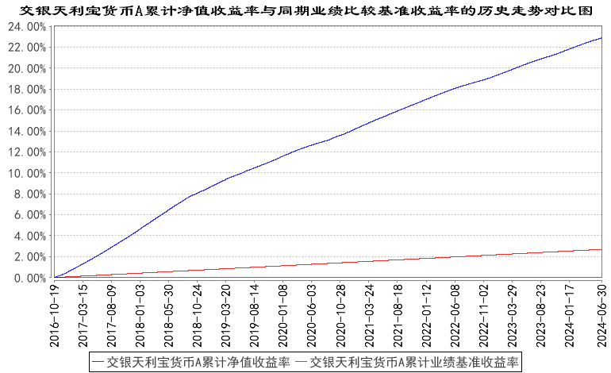
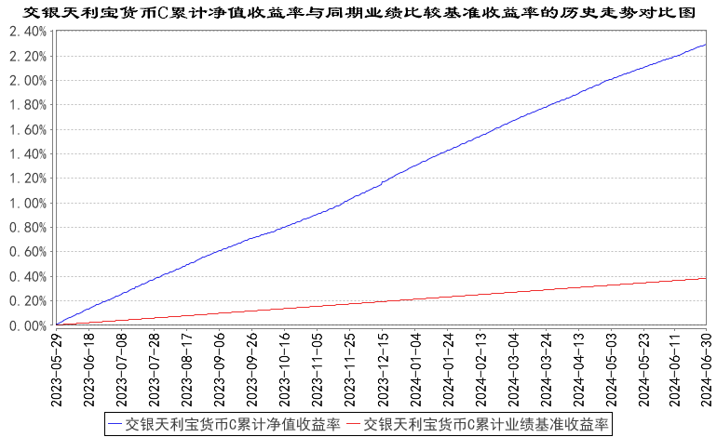
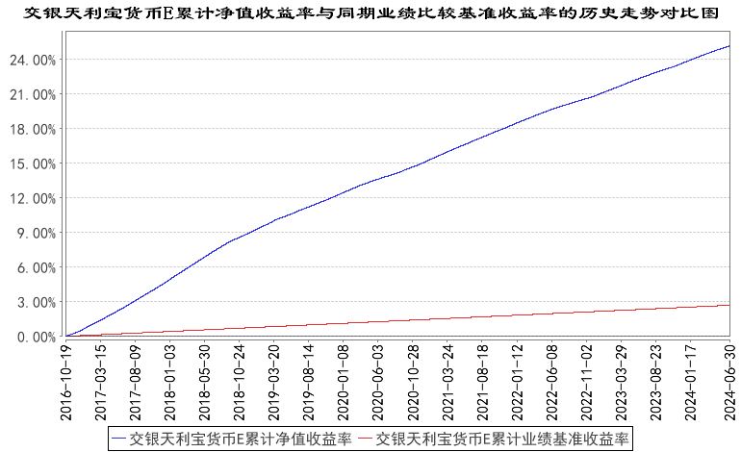
注：1、本基金建仓期为自基金合同生效日起的6个月。截至建仓期结束，本基金各项资产配置比例符合基金合同及招募说明书有关投资比例的约定。
2、本基金自2023年5月25日起，开始销售C类份额，投资者提交的申购申请于2023年5月29日被确认并将有效份额登记在册。
- 管理人报告
  - 基金经理（或基金经理小组）简介
姓名 | 职务 | 任本基金的基金经理期限 |  | 证券从业年限 | 说明
姓名 | 职务 | 任职日期 | 离任日期 | 证券从业年限 | 说明
黄莹洁 | 交银丰享收益债券、交银活期通货币、交银天利宝货币、交银裕隆纯债债券、交银天益宝货币、交银稳鑫短债债券、交银稳利中短债债券、交银稳益短债债券、交银稳安30天滚动持有债券、交银稳安60天滚动持有债券的基金经理，公司固定收益（公募）投资助理总监 | 2016年10月19日 | - | 16年 | 黄莹洁女士，香港大学工商管理硕士、北京大学经济学、管理学双学士。历任中海基金管理有限公司交易员。2012年加入交银施罗德基金管理有限公司，历任中央交易室交易员。2015年7月25日至2018年3月18日担任交银施罗德丰泽收益债券型证券投资基金的基金经理。2015年5月27日至2019年8月2日担任交银施罗德货币市场证券投资基金、交银施罗德现金宝货币市场基金的基金经理。2016年12月7日至2019年8月2日担任交银施罗德天鑫宝货币市场基金的基金经理。2015年12月29日至2019年10月23日担任交银施罗德裕通纯债债券型证券投资基金的基金经理。2015年5月27日至2020年7月27日担任转型前的交银施罗德理财21天债券型证券投资基金的基金经理。2020年7月28日至2022年7月5日担任交银施罗德中高等级信用债债券型证券投资基金的基金经理。2017年3月3日至2024年4月11日担任交银施罗德境尚收益债券型证券投资基金的基金经理。
注：基金经理（或基金经理小组）期后变动（如有）敬请关注基金管理人发布的相关公告。
  - 报告期内本基金运作遵规守信情况说明
在报告期内，本基金管理人严格遵循了《中华人民共和国证券投资基金法》、基金合同和其他相关法律法规的规定，并本着诚实信用、勤勉尽责的原则管理和运用基金资产，基金整体运作符合有关法律法规和基金合同的规定，为基金持有人谋求最大利益。
  - 公平交易专项说明
    - 公平交易制度的执行情况
本公司制定了严格的投资控制制度和公平交易监控制度来保证旗下基金运作的公平，旗下所管理的所有资产组合，包括证券投资基金和私募资产管理计划均严格遵循制度进行公平交易。
公司建立资源共享的投资研究信息平台，确保各投资组合在获得投资信息、投资建议和实施投资决策方面享有公平的机会。公司在交易执行环节实行集中交易制度，建立公平的交易分配制度。对于交易所公开竞价交易，遵循“价格优先、时间优先”的原则，全部通过交易系统进行比例分配；对于非集中竞价交易、以公司名义进行的场外交易，遵循公平交易分配原则对交易结果进行分配。
公司中央交易室和风险管理部进行日常投资交易行为监控，风险管理部负责对各账户公平交易进行事后分析，于每季度和每年度分别对公司管理的不同投资组合的整体收益率差异、分投资类别的收益率差异以及不同时间窗口同向交易的交易价差进行分析，通过分析评估和信息披露来加强对公平交易过程和结果的监督。
报告期内本公司严格执行公平交易制度，公平对待旗下各投资组合，未发现任何违反公平交易的行为。
    - 异常交易行为的专项说明
本基金于本报告期内不存在异常交易行为。本报告期内，本公司管理的所有投资组合参与的交易所公开竞价同日反向交易成交较少的单边交易量没有超过该证券当日总成交量5%的情形，本基金与本公司管理的其他投资组合在不同时间窗下（如日内、3日内、5日内）同向交易的交易价差未出现异常。
  - 报告期内基金的投资策略和运作分析
本报告期内，经济基本面整体稳中有进，工业生产、制造业投资、基建投资和外需展现出较强韧性，消费温和修复，物价水平低位改善。政策方面仍然呵护经济修复，地产政策继续放松，流动性环境相对宽松，利好债券表现，债券收益率不同幅度下行。理财资金回流下，市场配置需求较强，信用债收益率曲线平坦化，信用利差进一步压缩，长期限品种热度提升。截至6月28日，一年国债较一季度末下行18BP至1.54%，十年国债下行8BP至2.21%。超长债方面，三十年国债较上年末小幅下行3BP至2.43%。信用债以一、三、五年AA+中短期票据收益为例，分别下行31BP、40BP、46BP至2.12%、2.24%、2.36%。
基金操作方面，二季度流动性整体平稳宽松，在每月末资金面收敛时点，我们择机配置了性价比相对较好的3M-6M资产，但在长期限的资产配置方面，尽量选择没有估值波动的存款、逆回购等资产，从而控制估值有波动资产的占比和期限。同时，择机配置了部分收益较存款存单有一定优势的信用债。虽然流动性比较宽松，但是质押非利率债的融资成本下行幅度有限，货币市场工具整体套息空间压缩明显，组合加杠杆性价比不高，从而降低了杠杆操作，小幅提高了逆回购占比。
展望2024年三季度，经济有望延续回升向好态势，出口延续韧性，政府债发行提速拉动基建投资，但外部环境更趋复杂，国内新旧动能转换的大背景下，经济仍然面临供需结构不平衡的问题，预计政策会继续呵护经济修复，财政仍将加力提效来托底基建。货币政策或将更注重精准有效和盘活存量资金，预计流动性环境将保持平稳，对应债市或将呈现震荡偏强的态势。本基金将根据不同资产收益率的动态变化，适时调整组合结构，根据期限利差、流动性预期动态调整组合杠杆率，通过对市场利率的前瞻性判断进行合理有效的久期管理，严格控制信用风险、流动性风险和利率风险，努力为持有人创造稳健的收益。
  - 报告期内基金的业绩表现
本基金（各类）份额净值及业绩表现请见“3.1主要财务指标”及“3.2.1基金份额净值增长率及其与同期业绩比较基准收益率的比较”部分披露。
  - 报告期内基金持有人数或基金资产净值预警说明
本基金本报告期内无需预警说明。
- 投资组合报告
  - 报告期末基金资产组合情况
序号 | 项目 | 金额（元） | 占基金总资产的比例（%）
1 | 固定收益投资 | 12,844,574,126.06 | 66.44
 | 其中：债券 | 12,794,467,408.25 | 66.18
 | 资产支持证券 | 50,106,717.81 | 0.26
2 | 买入返售金融资产 | 1,733,220,942.59 | 8.96
 | 其中：买断式回购的买入返售金融资产 | - | -
3 | 银行存款和结算备付金合计 | 4,706,504,763.00 | 24.34
4 | 其他资产 | 49,080,225.55 | 0.25
5 | 合计 | 19,333,380,057.20 | 100.00
  - 报告期债券回购融资情况
序号 | 项目 | 占基金资产净值的比例（%）
1 | 报告期内债券回购融资余额 | 0.67
 | 其中：买断式回购融资 | -
序号 | 项目 | 金额（元） | 占基金资产净值的比例（%）
2 | 报告期末债券回购融资余额 | 50,060,227.73 | 0.26
 | 其中：买断式回购融资 | - | -
注：报告期内债券回购融资余额占基金资产净值的比例为报告期内每个银行间市场交易日融资余额占资产净值比例的简单平均值。
债券正回购的资金余额超过基金资产净值的20%的说明
无。
  - 基金投资组合平均剩余期限
    - 投资组合平均剩余期限基本情况
项目 | 天数
报告期末投资组合平均剩余期限 | 103
报告期内投资组合平均剩余期限最高值 | 114
报告期内投资组合平均剩余期限最低值 | 68
报告期内投资组合平均剩余期限超过120天情况说明
本基金本报告期内投资组合平均剩余期限未超过120天。
    - 报告期末投资组合平均剩余期限分布比例
序号 | 平均剩余期限 | 各期限资产占基金资产净值的比例（%） | 各期限负债占基金资产净值的比例（%）
1 | 30天以内 | 11.68 | 0.26
 | 其中：剩余存续期超过397天的浮动利率债 | - | -
2 | 30天（含）—60天 | 14.16 | -
 | 其中：剩余存续期超过397天的浮动利率债 | - | -
3 | 60天（含）—90天 | 27.44 | -
 | 其中：剩余存续期超过397天的浮动利率债 | - | -
4 | 90天（含）—120天 | 2.86 | -
 | 其中：剩余存续期超过397天的浮动利率债 | - | -
5 | 120天（含）—397天（含） | 43.52 | -
 | 其中：剩余存续期超过397天的浮动利率债 | - | -
合计 |  | 99.65 | 0.26
  - 报告期内投资组合平均剩余存续期超过240天情况说明
本基金本报告期内投资组合平均剩余存续期限未超过240天。
  - 报告期末按债券品种分类的债券投资组合
序号 | 债券品种 | 摊余成本（元） | 占基金资产净值比例（%）
1 | 国家债券 | 121,928,941.16 | 0.63
2 | 央行票据 | - | -
3 | 金融债券 | 1,661,332,415.66 | 8.62
 | 其中：政策性金融债 | 888,904,501.41 | 4.61
4 | 企业债券 | - | -
5 | 企业短期融资券 | 3,381,186,286.00 | 17.54
6 | 中期票据 | 288,265,722.43 | 1.50
7 | 同业存单 | 7,341,754,043.00 | 38.09
8 | 其他 | - | -
9 | 合计 | 12,794,467,408.25 | 66.37
10 | 剩余存续期超过397天的浮动利率债券 | - | -
  - 报告期末按摊余成本占基金资产净值比例大小排名的前十名债券投资明细
序号 | 债券代码 | 债券名称 | 债券数量（张） | 摊余成本（元） | 占基金资产净值比例（%）
1 | 112415072 | 24民生银行CD072 | 3,000,000 | 299,160,412.07 | 1.55
2 | 112421179 | 24渤海银行CD179 | 3,000,000 | 298,837,508.16 | 1.55
3 | 112421082 | 24渤海银行CD082 | 3,000,000 | 298,531,622.50 | 1.55
4 | 112421085 | 24渤海银行CD085 | 3,000,000 | 298,513,081.58 | 1.55
5 | 112480358 | 24广州农村商业银行CD064 | 3,000,000 | 297,369,283.17 | 1.54
6 | 210409 | 21农发09 | 2,900,000 | 290,685,834.89 | 1.51
7 | 230211 | 23国开11 | 2,300,000 | 233,553,991.92 | 1.21
8 | 112498719 | 24重庆农村商行CD051 | 2,000,000 | 199,520,443.34 | 1.04
9 | 112480902 | 24江西银行CD084 | 2,000,000 | 199,176,918.80 | 1.03
10 | 112480997 | 24九江银行CD089 | 2,000,000 | 199,162,171.24 | 1.03
  - “影子定价”与“摊余成本法”确定的基金资产净值的偏离
项目 | 偏离情况
报告期内偏离度的绝对值在0.25（含）-0.5%间的次数 | 0
报告期内偏离度的最高值 | 0.1013%
报告期内偏离度的最低值 | 0.0571%
报告期内每个工作日偏离度的绝对值的简单平均值 | 0.0779%
报告期内负偏离度的绝对值达到0.25%情况说明
无。
报告期内正偏离度的绝对值达到0.5%情况说明
无。
  - 报告期末按摊余成本占基金资产净值比例大小排名的前十名资产支持证券投资明细
序号 | 证券代码 | 证券名称 | 数量（份） | 摊余成本（元） | 占基金资产净值比例（%）
1 | 144031 | 月航壹6A | 300,000 | 30,008,087.67 | 0.16
2 | 144108 | 月航壹7A | 200,000 | 20,098,630.14 | 0.10
  - 投资组合报告附注
    - 基金计价方法说明
本基金采用摊余成本法计价，即计价对象以买入成本列示，按票面利率或商定利率并考虑其买入时的溢价与折价，在其剩余期限内按照实际利率和摊余成本逐日摊销计算损益。
    - 本基金投资的前十名证券的发行主体本期是否出现被监管部门立案调查，或在报告编制日前一年内受到公开谴责、处罚的情形
报告期内本基金投资的前十名证券的发行主体出现被监管部门立案调查，或在报告编制日前一年内受到公开谴责、处罚的情形披露如下：
2024年2月5日，国家金融监督管理总局广东监管局公示粤金罚决字[2024]14号行政处罚书，给予广州农村商业银行股份有限公司800万元人民币罚款的行政处罚。
2024年3月22日，国家金融监督管理总局九江监管分局公示浔金监罚决字[2024]17号行政处罚决定书，给予九江银行股份有限公司罚款25万元人民币罚款的行政处罚。
2023年8月18日，国家金融监督管理总局公示金罚决字[2023]7号行政处罚决定书，给予中国民生银行股份有限公司4430万元人民币罚款，没收违法所得2.46万元的行政处罚。
本基金管理人对证券投资决策程序的说明如下：本基金管理人对证券投资特别是重仓证券的投资有严格的投资决策流程控制，对上述主体发行证券的投资决策程序符合公司投资制度的规定。
除上述主体外，本基金投资的前十名证券的其他发行主体本期没有出现被监管部门立案调查，或在报告编制日前一年内受到公开谴责、处罚的情形。
    - 其他资产构成
序号 | 名称 | 金额（元）
1 | 存出保证金 | -
2 | 应收证券清算款 | -
3 | 应收利息 | -
4 | 应收申购款 | 49,080,225.55
5 | 其他应收款 | -
6 | 其他 | -
7 | 合计 | 49,080,225.55
    - 投资组合报告附注的其他文字描述部分
由于四舍五入的原因，分项之和与合计项之间可能存在尾差。
- 开放式基金份额变动
单位：份
项目 | 交银天利宝货币A | 交银天利宝货币C | 交银天利宝货币E
报告期期初基金份额总额 | 3,970,194,255.45 | 5,570,887,137.61 | 8,390,516,655.32
报告期期间基金总申购份额 | 1,847,101,517.32 | 634,315,712.17 | 6,758,060,718.68
报告期期间基金总赎回份额 | 2,007,190,121.88 | 1,938,232,228.95 | 3,948,759,823.70
报告期期末基金份额总额 | 3,810,105,650.89 | 4,266,970,620.83 | 11,199,817,550.30
注：1、如果本报告期间发生转换入、份额类别调整、红利再投业务，则总申购份额中包含该业务；
2、如果本报告期间发生转换出、份额类别调整业务，则总赎回份额中包含该业务。
- 基金管理人运用固有资金投资本基金交易明细
序号 | 交易方式 | 交易日期 | 交易份额(份) | 交易金额(元) | 适用费率(%)
1 | 红利再投 | - | 3,361,006.80 | 3,361,006.80 | -
2 | 非交易过户入 | - | 1,099,568.15 | 1,099,568.15 | -
合计 |  |  | 4,460,574.95 | 4,460,574.95
注：1、本基金管理人本报告期末持有本基金A类份额 7,567,062.56 份，占本基金期末基金总份额的0.04%；持有本基金C类份额0.00份，占本基金期末基金总份额的0.00%；持有本基金E类份额 658,427,144.32份，占本基金期末基金总份额3.42%。
2、本基金收益分配按日结转份额。
3、交易明细数据为各级别份额的交易明细数据合并之后的总额。
- 影响投资者决策的其他重要信息
  - 报告期内单一投资者持有基金份额比例达到或超过20%的情况
无。
  - 影响投资者决策的其他重要信息
无。
- 备查文件目录
  - 备查文件目录
1、中国证监会准予交银施罗德天利宝货币市场基金募集注册的文件；
2、《交银施罗德天利宝货币市场基金基金合同》；
3、《交银施罗德天利宝货币市场基金招募说明书》；
4、《交银施罗德天利宝货币市场基金托管协议》；
5、关于申请募集注册交银施罗德天利宝货币市场基金的法律意见书；
6、基金管理人业务资格批件、营业执照；
7、基金托管人业务资格批件、营业执照；
8、报告期内交银施罗德天利宝货币市场基金在规定报刊上各项公告的原稿。
  - 存放地点
备查文件存放于基金管理人的办公场所。
  - 查阅方式
投资者可在办公时间内至基金管理人的办公场所免费查阅备查文件，或者登录基金管理人的网站(www.fund001.com)查阅。在支付工本费后，投资者可在合理时间内取得上述文件的复制件或复印件。
投资者对本报告书如有疑问，可咨询本基金管理人交银施罗德基金管理有限公司。本公司客户服务中心电话：400-700-5000（免长途话费），021-61055000，电子邮件：services@jysld.com。

